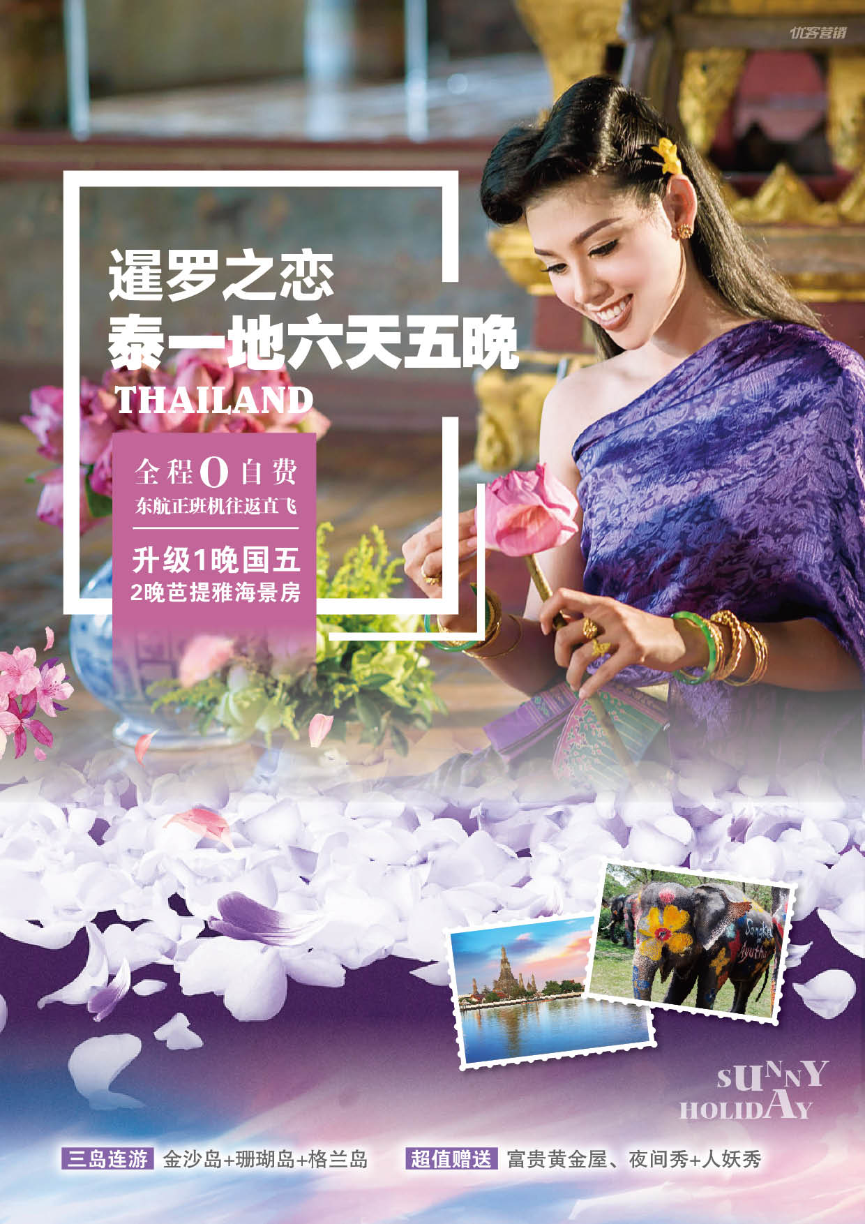
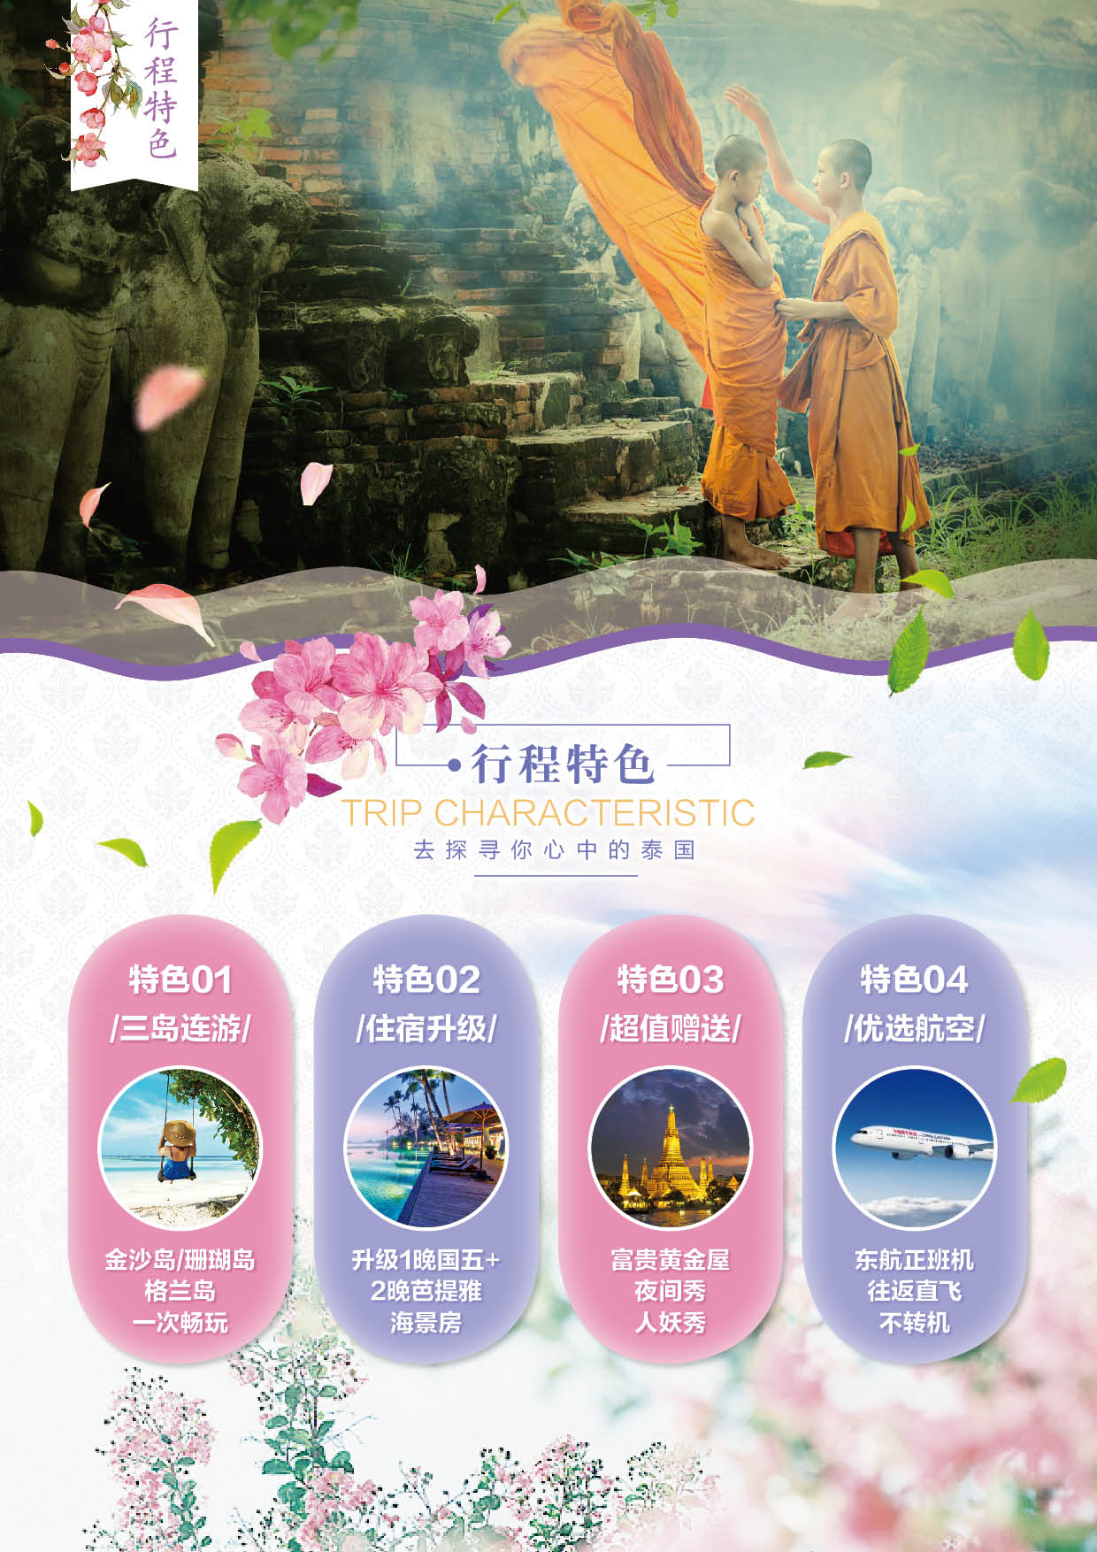
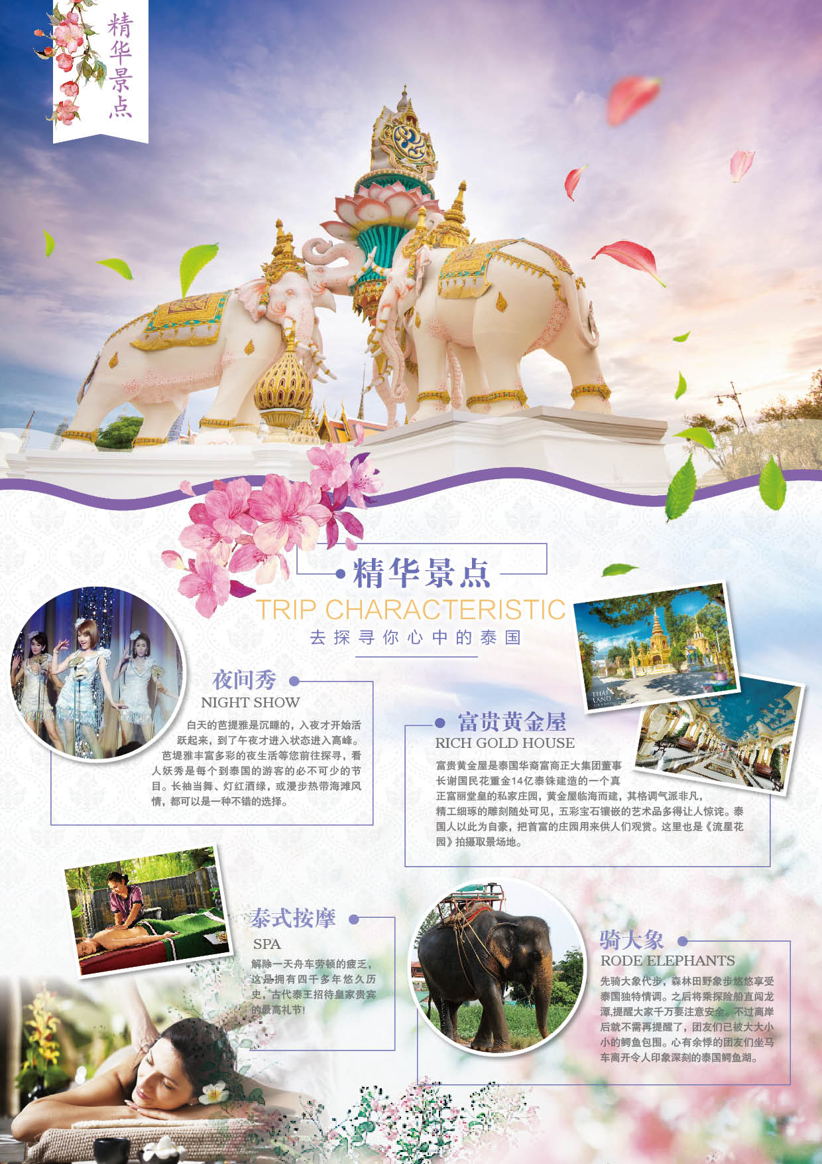
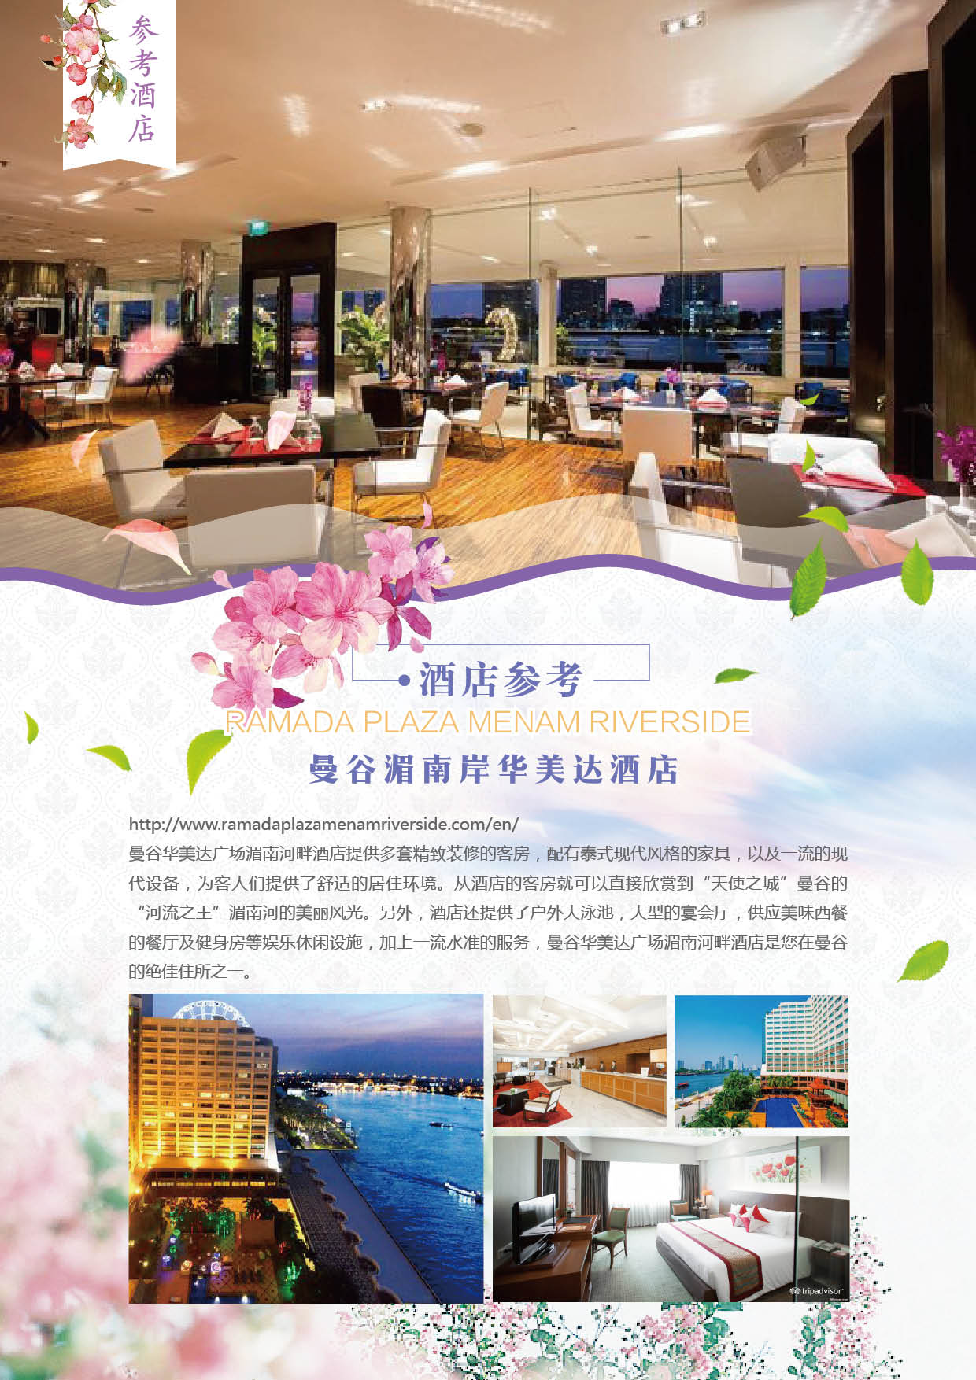
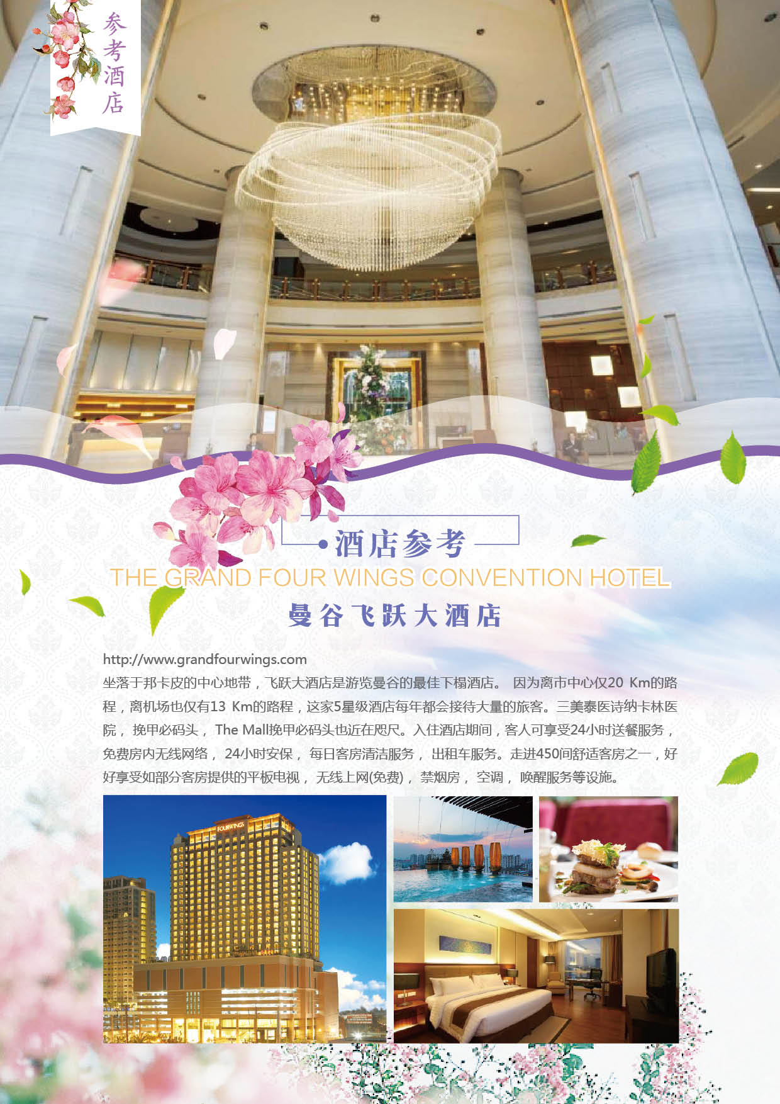
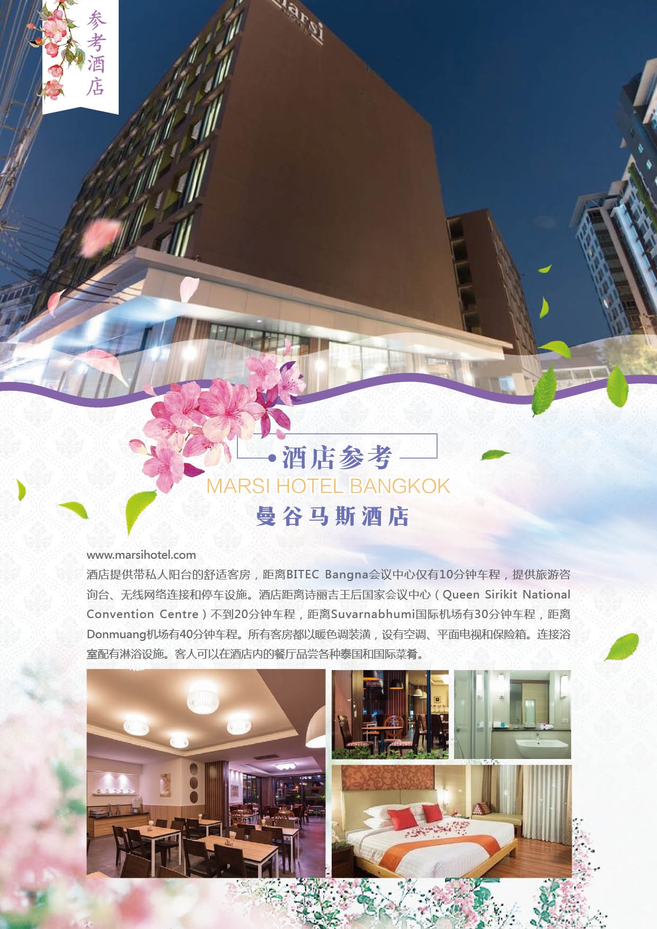
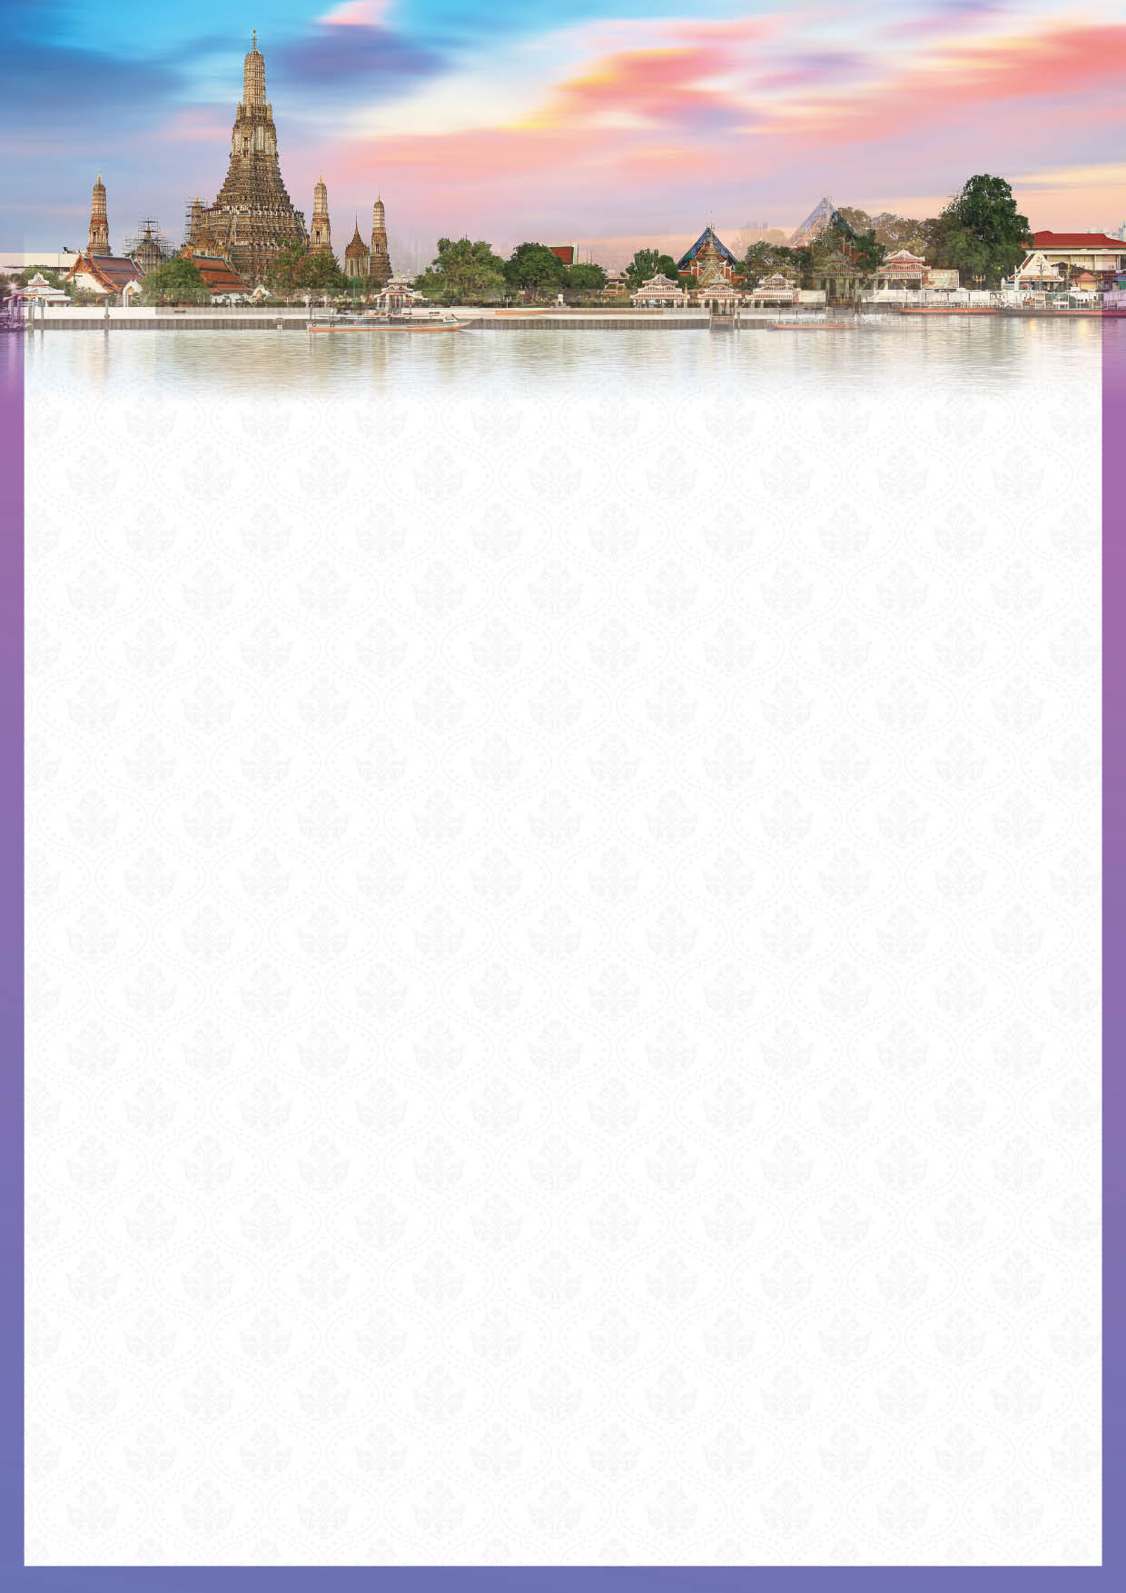
D1成都曼谷 参考航班：MU5035 1800/1910
成都双流机场国际厅集合，搭乘豪华客机飞往泰王国首都曼谷，抵达后入住酒店休息。
早餐：自理 午餐：自理 晚餐：泰式风味餐 住宿：曼谷
D2大皇宫玉佛寺湄南河长尾船北揽鳄鱼潭
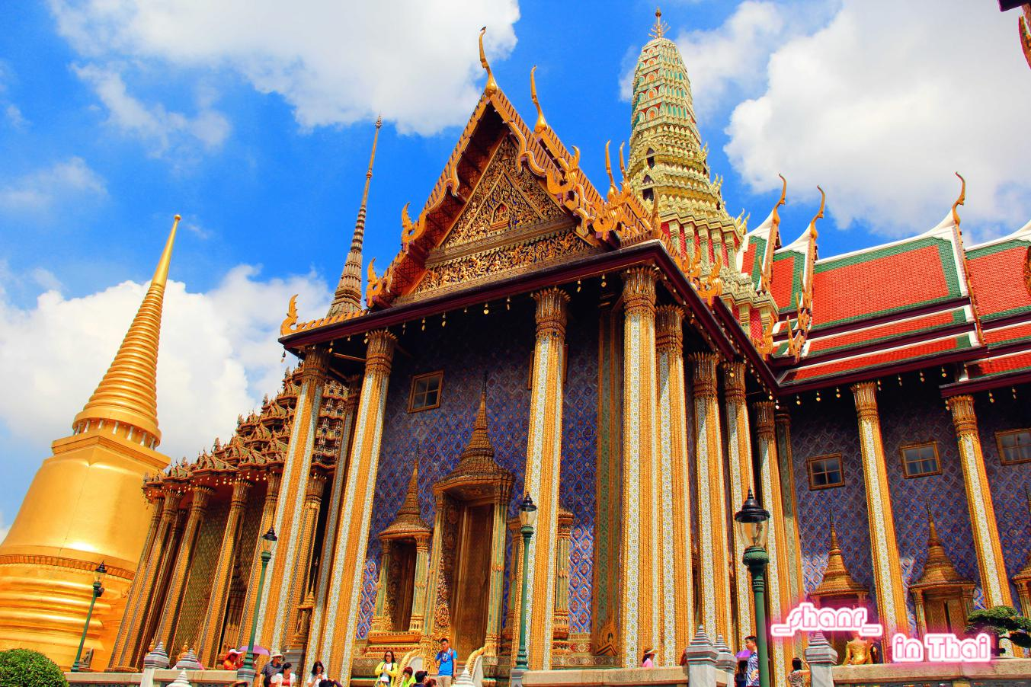
前往泰国金碧辉煌的【大皇宫】和【玉佛寺】（60分钟),此乃各国游客必到之地,相当于中国故宫。团友入内参观须注意佛国礼节,不可举止无礼穿着随便。后乘泰国特色长尾船游览【湄南河】, 湄南河又叫昭披耶河，是泰国的母亲河。午餐在著名的【金皇宫国际自助餐】,其特色为精心制作的日本料理和丰富多样的泰国甜点，菜品琳琅满目中午在环境优美的湄南河畔享用丰盛的午餐，下午驱车前往北揽府，参观亚洲最大的鳄鱼养殖中心【北揽鳄鱼潭】（60分钟）钓鳄鱼，观看人鳄大战表演。由导游带领大家品尝水果大餐，满目琳琅的热带水果，尽享饕餮盛宴。晚餐后返回酒店休息為您解除一天的疲勞，放松身心。
早餐：酒店自助 午餐：金皇宫自助餐 晚餐：泰式风味餐 住宿：曼谷
D3大象公园热带水果园富贵黄金屋东方公主号
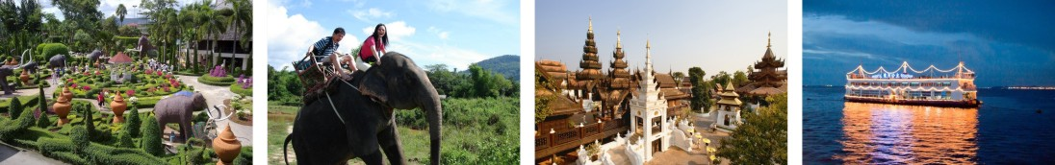
午餐【御厨泰式火锅城】（六人一锅）。餐后往度假胜地芭堤雅。首先呈现【芭提雅大象村】（20分钟），通过访问大象村了解泰国近百年历史和文化。在大象村旅游者可以骑大象巡游和森林跋涉。后前往【热带水果园】（20分钟）代敏品尝各种当季泰国热带水果，山竹、火龙果、龙眼、小菠萝等让您乐不思蜀。乘车前往【富贵黄金屋】（60分钟），泰国芭提雅首富花重金14亿泰铢大澡的一个富丽堂皇的私家庄园。台湾连续剧“流星花园”曾在此取景拍摄。傍晚我们前往登船【东方公主号】（60分钟）泰国人妖的精湛歌舞表演令人雌雄难辨,在船上她们为您端菜送水，与您共舞。你还可享受暹罗湾夜景。晚游览芭提雅风月步行街，感受芭提雅丰富绚丽的夜生活。
早餐：酒店自助 午餐：御厨泰式六人锅 晚餐：东方公主号游船风味餐 住宿：芭提雅
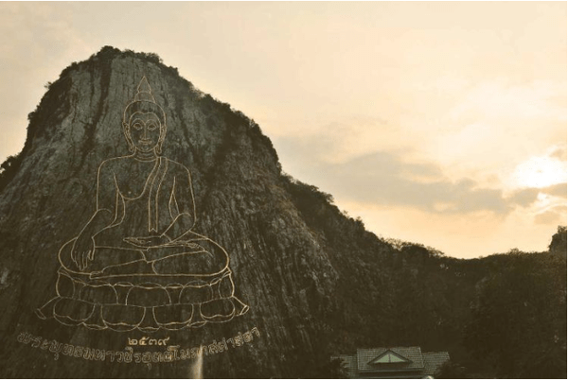
D4 珊瑚岛+金沙岛格兰岛七珍佛山泰国古式按摩赠送夜秀
早餐后,请身着短裤短袖,带上浴巾,乘快艇风驰电掣、乘风破浪直飞芭堤雅的最美沙滩【金沙岛】(120分钟)。岛上的【摩托艇】【浮潜】【深潜】等项目精彩刺激,一定能使您焕发青春、大呼过瘾,（特别提醒：海上项目不在普通意外险保险范围,游客需另签保单）。午餐在岛上。乘船前往度假胜地【格兰岛】（60分钟），在这里可以饱览海底奇景，海水清澈，礁石、小鱼、珊瑚等尽收眼底；水上娱乐项目繁多，可自行选择新鲜刺激的海上项目。格兰岛因为其优美的海滩、岛屿风光成为外国游客来到芭提雅旅游的一个必经之地。返回芭堤雅市区后游览【七珍佛山】,以山为佛蔚为壮观。特别赠送泰国地道特色【泰国古式按摩】(30分钟)（温馨提示：18岁以下儿童不安排按摩）解除一天舟车劳顿的疲乏和辛苦。特别赠送【夜间秀】（如自愿放弃夜秀，费用不退）芭堤雅的夜晚热闹繁华,方圆十几条街道纵横交错、遍地商家。路边的各种露天咖啡馆各具情调,喝一杯咖啡汽水都是一种浪漫和抒怀。
早餐：酒店自助 午餐：金沙岛风味简餐 晚餐：泰式风味餐 住宿：芭提雅
D5神殿寺人妖歌舞秀
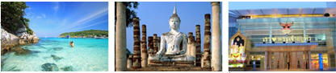
早餐后前往【神殿寺】（30分钟）膜拜全东南亚最负盛名的四面佛,无论是求财、事业、健康、婚姻都很灵验,也是港台明星们的最爱。晚餐后观看【人妖歌舞剧场表演】（60分钟）。泰国人妖在历史上就是专为歌舞而培训,至今人妖歌舞秀已经到达巅峰,精彩纷呈的演出保证让您终身难忘。结束后,您可近距离欣赏人妖,并拍照留念！
早餐：酒店自助 午餐：泰式风味餐 晚餐：泰式风味餐 住宿：曼谷
D6曼谷成都 参考航班 MU5036 2020/0200
早餐后，前往【KING POWER免税店】，可以自由选购各式各样的免税商品，如有购买商品请记得保管好购物单据哦，以便办理退税和机场提货之用。和难忘的泰国说再见了,返回温暖的家。
早餐：酒店自助 午餐：KINGPOWER国际自助餐 晚餐：飞机餐
---境外接待社在景点不变的情况下，有权作出适应调整---

团 费 包 含
一、行程表内所列的景点、全程旅游观光巴士；
二、行程表所列用餐（如遇飞机餐则不另安排）
三、旅游意外险；
四、泰段住宿（双人间）
五、行程表内所列机票及全程机场税、保安税、燃油附加费；
六、司导费/人（大小同价）；

团 费 不 含
一、护照费、卫检、以及人力不可抗因素导致的额外费用；
二、离团费、行程外之自费节目、私人消费所产生的个人费用
三、航空公司临时加收燃油附加费； 四、泰国旅游签证费；五、航空保险

签 证 资 料

一、护照原件（须有半年以上有效期及足够的空白页）；

二、半年内的近期2寸彩照1张（白底色）

特 别 说 明
一、泰国为个人旅游签，我社只代送签证，如因自身原因导致拒签，一切损失自行承担；
二、东南亚酒店没有我国官方公布的星级标准，不挂星。
三、任何非官方网站所公布的酒店星级档次，不代表该酒店的真实档次或星级。
四、我社保留因航班、交通、签证等原因导致行程变化对出团日期、线路等做适当调整的权利。
五、团队中如遇单男单女，一律按加床处理；60岁以上的老人参团需有直系亲属的陪同，患病旅行者和孕妇不得参团。
六、因泰国风俗民情与国内有所区别，须向服务人员提供小费，床头小费20泰铢/人/天，【大象公园骑大象】每头象20株，【泰式按摩】每人50-10泰铢服务费请现付于为您提供服务的工作人员，敬请理解。

参 考 酒 店

曼谷酒店
【MARSI HOTEL】www.marsihotel.com
【BANGKOK NATURAL】http://www.bangkoknaturalspa.net/
【BRKS 】www.brkshotelandmansion.com
【H5 LUXURY HOTEL】http://www.h5luxuryhotel.com/
【H2DO RESORT & HOTEL】http://www.h2doresidence.com/about-us/
【the riche boutique】http://therichehotel.com/
【The Color Living】http://www.thecolorlivinghotel.com/
【marsi】http://www.marsihotel.com/
【shun tai holiday】
http://www.sthotelbangkok.com/photo/6821/shun-tai-hotel.html
【the venese】http://thevenese.com/

芭提雅酒店
【Baan Bang Saray】http://www.hotelbaanbangsaray.com/Facilities.html
【Golden Tulip Pattaya Hotel】http://www.goldentulipessentialpattaya.com/en/
【AMBASSADOR】http://www.ambassadorcityjomtien.com/contact_us.php
【c k resort pattaya】http://ckresortpattaya.com/th/contact.php
【the ninth pattaya】http://www.theninthpattaya.com/
【orientalor chidlodge】http://www.orientalorchidlodge.com/?set_lang=th
【Blue Boat Design Hotel】http://www.blueboatpattaya.com/
【PARAGON SUITES】http://www.paragonsuites.net/

曼谷五星参考酒店（境外酒店不挂星）
【THE GRAND FOUR WINGS CONVENTION HOTEL】
http://www.grandfourwings.com
【RAMADA PLAZA MENAM RIVERSIDE】
http://www.ramadaplazamenamriverside.com/en/
【Grand Sukhumvit Hotel Bangkok】
http://www.grandsukhumvithotel.com/
【WINDSOR SUITES HOTEL BANGKOK (套房 )】
www.windsorsuiteshotel.com
【amaranth hotel】
https://amaranthhotel.com/
【The Vertical Suites (套房 )】
http://www.theverticalsuite.net/

小费提醒：
泰国是一个小费制度国家，我们在此提醒客人，请做好支付的心理准备（若行程中因泰国国家习俗、个人原因等，而产生需付小费的地方，请参考导游/领队意见）。需要支付小费的包括但不限于以下方面：
01、古式按摩 或 SPA：您可视按摩师的服务质量或专业水平而弹性给予，约泰铢50~100元左右；
02、与人妖拍照：每人每次约泰铢100元左右；
03、行李小费：一间房间（2人）一次约给行李人员泰珠20元左右；
04、床头小费：一间房间（2人）每天约给泰铢20元左右；
05、若行程中出现因泰国国家习俗、个人原因等需要支付小费的地方，请参考导游建议。
中国驻泰国大使馆
地址：57 RACHADAPISAKE ROAD HUAY KWANG，BANGKOK 10310，THAILAND
电话：(662)2457044
此文件作为《出境旅游合同》的附件与《出境旅游合同》具有同等法律效力。此文件一式两份，双方各执一份。
如已经阅读以上条款，并同意，请签字确认。请仔细阅读以上内容，如全部知悉并同意，请手写以下内容并签名
（我已全部知悉并同意以上所有内容）
游客健康告知书
本人参加由贵公司组织的 团，现将本人身体健康状况如实告知贵公司：本人患有： 高血压（ ）心脏疾病（ ）心肺疾病（ ）哮喘（ ）脑溢血（ ） 美尼儿综合症（ ）孕妇（ ） 70岁以上（ ）癌症（ ）其他疾病（ ）
本人未患上述疾病或特殊疾病（ ）
上述告知事项属实；如有隐瞒，本人自负后果。
我社提醒客人在旅游途中每天注意安全！！
家属（本人）签字：
年 月 日

补充协议
甲方：
乙方：
甲方报名参加由乙方组织 团队，为保障旅游者和旅游经营者的合法权益，本着自愿原则，特此签订此补充协议。
1.健康说明：本次长途旅行，时间长，温差大，报名前请仔细阅读相关注意事项。游客在充分了解旅途的辛苦和行程中医疗条件有限的前提下，确定自己的身体健康状况适合参加本次旅游活动后方可报名参团，因个人既有病史和身体残障在旅游行程中引起的疾病进一步发作和伤亡，旅行社不承担任何责任，现有的保险公司责任险和意外险条款中，此种情况也列入保险公司的免赔范围。旅行社为非健康医疗专业咨询机构，无法判定游客的身体健康状况是否适合参加本次旅游活动，游客在旅行社签订旅游合同，即视为游客已经了解本次旅行的辛苦程度和行程中医疗条件有限的前提，并征得专业医生的同意。A报名时旅游者应确保身体健康，保证自身条件能够完成旅游活动，身体健康状况不佳者，请咨询医生是否可以参加本次旅游活动，根据自身情况备好常用药和急救药品，因自身疾病而引起的后果，游客自行承担责任，出团前游客须签字确认（旅游者健康状况确认书），B游客出现急症请主动通知工作人员，旅行社将协助游客就近送往当地医疗机构检查治疗。C有听力，视力障碍的游客须有健康旅伴陪同方可参团，个人有精神疾病和无行为控制能力的不能报名参团。
2.安全防范：旅行社的导游人员和其它工作人员无法为游客提供一对一的服务，旅行社工作人员在接待游客报名时已经充分告知本行程中的注意事项和对游客身体健康的要求，旅游活动中游客必须注意自身安全和随行未成年人的安全，保管好个人财务，贵重物品随身携带。
3.未成年人保护：旅行社不接受未满18周岁，不具备完全民事行为能力的未成年人单独参团未成年人必须有成年人陪伴，一起报名参团的成人即为其参团过程中的监护人，有责任和义务做好未成年人的安全防范工作，
4.旅游保险说明：旅行社已经购买旅行社责任险，团队意外险，为游客提供全方位的保障。
5.不可抗力免责说明：由于不可抗力等不可归责于旅行社的客观原因或旅游个人原因，造成旅游者经济损失的，旅行社不承担赔偿责任。如恶劣天气，自然灾害，火车延误，飞机延误，汽车塞车等不可抗力原因如造成团队行程更改，延误，滞留或提前结束时，旅行社不承担责任。因此发生的费用增减，按未发生费用退还游客，超支费用由游客承担的办法处理。
退团说明：游客报名后因故不能参加本次旅游，如参加旅行社的包机线路，须提前15天以上，如临时退团，机票将产生全额损失（旅行社协助办理退税，以及地接损失），
- 由甲方提出，经双方协商一致，在不影响旅游者行程安排的前提下，自愿参加由乙方安排购物点，并承诺到达目的地后自觉遵守所签订补充协议，在甲方安排购物点及双方约定停留时间内，自愿购物。乙方安排购物点应达到旅游地政府所颁布营业标准，所销售物品无质量问题。乙方安排购物点名称，销售内容，停留时间应于行程或合同或补充协议内体现，并于甲方签订合同时明确告知。乙方不得以任何非不可抗力理由延长购物点停留时间，不得以任何行为强迫或变相强迫甲方购买。购物店如下：
购物点中文名 | 购物点销售内容 | 购物点停留时间
暹罗珠宝展示中心 | 泰国各色宝石及手工艺品 | 约90分钟
毒蛇研究中心 | 解毒丹、调经丸等蛇药产品 | 约60分钟
皇家皮革展示中心 | 鳄鱼皮、大象皮、珍珠鱼皮 | 约30分钟
乳胶中心 | 乳胶制品、床垫、枕头等 | 约90分钟
原石+泰丝博物馆 | 泰国珠宝、泰国丝绸、服饰等 | 约60分钟
燕窝 | 燕窝 | 约30分钟

7.甲方在旅游目的地应自觉遵守社会公共秩序和社会公德，尊重当地的风俗习惯、文化传统和宗教信仰，爱护旅游目的地旅游资源，遵守旅游文明行为规范，并主动配合随团领队及当地导游的合理安排。如行程中发生纠纷，旅游者不得以拒绝登车，登船，登机等，入住酒店等行为拖延行程或者脱团，否则，除承担给组团旅行社造成的实际损失外，还要承担旅游费用20-30%的违约金。
8.甲方报名参加乙方组织团队，最低成团人数为 15 人，若乙方因人数不足无法单独成团时，应当在出发前3日及时通知甲方。甲方可同意延期出团，出团时间另行书面约定；或经甲、乙双方协商一致，可以书面形式变更旅游内容，由此增加的旅游费用由提出变更的乙方承担，由此减少的旅游费用乙方退还甲方。如给对方造成损失的，由提出变更的一方承担损失。
本协议一式二份，双方各执一份，具有同等法律效力，协议自双方签字或盖章之日起生效，至本次旅游结束甲方离开乙方安排的旅游交通工具时为止。
请旅游者仔细阅读并签名

